**LAPORAN JOBSHEET 7**

**Dasar Pemrograman**

**Perulangan 2**

Dibina oleh Ibu Vivi Nur Wijayaningrum, S.Kom., M.Kom.

Disusun oleh :

Fitria Ramadhani Prihandiva

D-IV Sistem Informasi Bisnis 1C / 14

2241760055

**POLITEKNIK NEGERI MALANG**

**JURUSAN TEKNOLOGI INFORMASI**

**TAHUN 2023**

Nama : Fitria Ramadhani Prihandiva

Kelas : SIB 1C

NIM : 2241760055

Mata Kuliah : Praktikum Dasar Pemrograman

**JOBSHEET 7**

**Percobaan 1 : Review Perulangan yang Lalu**

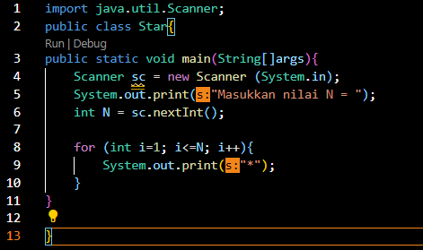 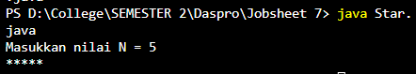

**Pertanyaan**

1. Jika pada perulangan **for**, inisialisasi **i=1** diubah menjadi **i=0**, apa yang akibatnya? Mengapa bisa demikian?

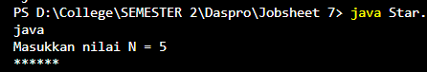

Bintang berjumlah 6 dikarenakan start awal dari pengulangan dimulai dari 0,1,2,3,4,5 sehingga output yang tercetak berjumlah 6 bintang

2. Jika pada perulangan **for**, kondisi **i <= N** diubah menjadi **i > N**, apa akibatnya? Mengapa bisa demikian?

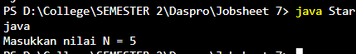

Tidak ada bintang yang tercetak. Hal tersebut karena syarat (kondisi) yang di inputkan tidak bernilai benar sehingga program tidak akan mengeksekusi i=0 N=5 dengan syarat i>N (bernilai false)

3. Jika pada perulangan **for**, kondisi step **i++** diubah menjadi **i--** apa akibatnya? Mengapa bisa demikian?

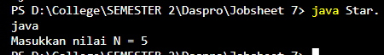

Dengan kondisi yang sama seperti sebelumnya yaitu i>N dengan mengubah i++ menjadi i—memiliki efek sama seperti sebelumnya karena I menjadi lebih mundur(menjauh) dari batas (N).

Dengan kondisi seperti awal yaitu i<=N maka didapati output looping yang tidak bisa berhenti

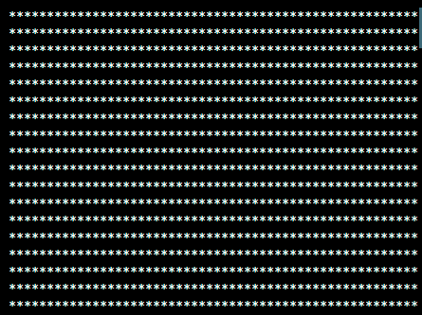

Dikarenakan kondisi i<=N akan terus bernilai benar karena i yang dikurangi (i--) akan terus menerus akan semakin menjauh dari batasnya (N)

**Percobaan 2 : Bintang Persegi**

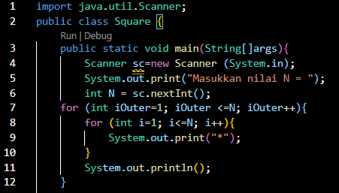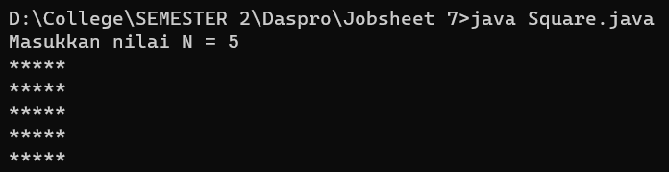

**Pertanyaan**

1. Perhatikan perulangan luar. Jika pada sintaks **for**, inisialisasi **iOuter=1** diubah menjadi **iOuter=0**, apa yang akibatnya? Mengapa bisa demikian?

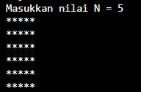

Muncul 6 baris dikarenakan dihitung mulai 0 (0,1,2,3,4,5). Dikarenakan start awal dari pengulangan dimulai dari 0,1,2,3,4,5 sehingga output yang tercetak berjumlah 6 bintang

2. Kembalikan program semula dimana inisialisasi **iOuter=1**. Kemudian perhatikan perulangan dalam, Jika pada sintaks **for**, inisialisasi **i=1** diubah menjadi **i=0**, apa yang akibatnya? Mengapa bisa demikian?

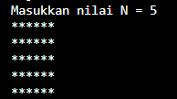

Baris yang terbentuk hanya 5 tetapi jumlah bintang perbaris menjadi 6 buah. Dengan alasan yang sama karena ketika memasukkan 0 sebagai start maka 0 akan mencetak output pula. Outer berfokus pada jumlah baris kebawahnya sedangkan Inner berfokus pada jumlah bintang pada barisnya.

3. Jadi, apakah perbedaan kegunaan antara perulangan luar dengan perulangan yang berada didalamnya?

Outer berfokus untuk mengeksekusi pada jumlah baris kebawahnya sedangkan Inner berfokus pada eksekusi jumlah bintang pada barisnya.

4. Mengapa perlu ditambahkan sintaks **System.out.println();** di bawah perulangan dalam? Apa akibatnya jika sintaks tersebut dihilangkan?



Bintang yang dihasilkan tidak berbaris kebawah namun dengan jumlah yang sama. Karena fungsi sintaks **System.out.println();**agar setiap perintah yang telah dijalankan akan melakukan perulangan (looping) pada baris selajutnya (enter)

**Percobaan 3 : Bintang Segitiga**

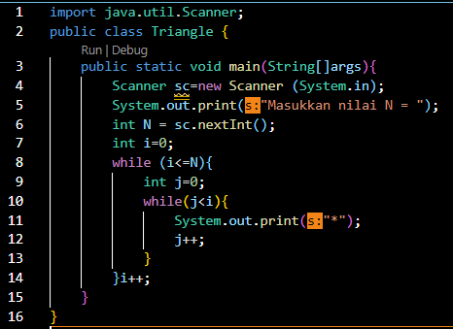

**Pertanyaan**

1. Perhatikan, apakah output yang dihasilkan dengan nilai N = 5 sesuai dengan tampilan berikut?

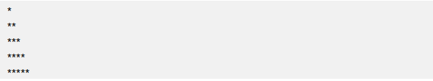

2. Jika tidak sesuai, bagian mana saja yang harus diperbaiki/ditambahkan? Jelaskan setiap bagian yang perlu diperbaiki/ditambahkan.

Tidak sesuai,  output yang dihasilkan hanya sampai input angka nilai N sedangkan proses selanjutnya tidak ada eksekusi apapun, program pun juga tidak berhenti.

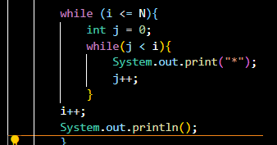 menambah sintaks **System.out.println();**

Bertempat di luar while inner, tetapi masih masuk di outer

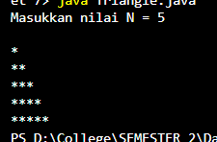

**Percobaan 4 : Kuis Tebak Angka**

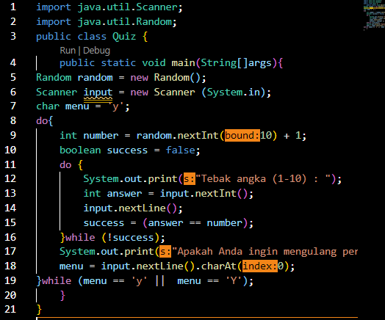 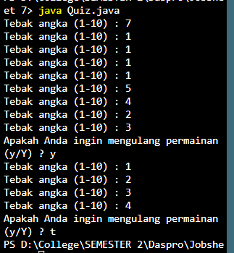

**Pertanyaan**

1. Jelaskan alur program di atas!

Random berfungsi untuk mengacak angka apa saja sesuai dengan batasan yang dibuat yaitu 10. Ketika telah memasukan angka pada variable number dengan sintaks Random. Maka dapat diartikan varible number telah terisi suatu angka (yang tidak diketahui). Selanjutnya variable success dibuat dengan tipe data boolean false agar ketika kita memasukkan angka yang ternyata sama dengan random maka perintah akan langsung terhenti loopingnya (false = berhenti = jawaban benar)

Apabila telah berhenti maka diberi peringatan apakah ingin mengulang permainan (looping lagi)

Tapi ketika tidak success (!success) alias bernilai True. Maka perintah akan lanjut looping hingga benar angka yang kita tebak

2. Apa yang harus dilakukan untuk tidak melanjutkan (tidak mengulangi) permainan tersebut?

Maka masukkan input selain y/Y maka program tidak akan melanjutkan proses permainan (looping). Tapi ketika ingin menghentikan program saat proses permainan berlangsung maka

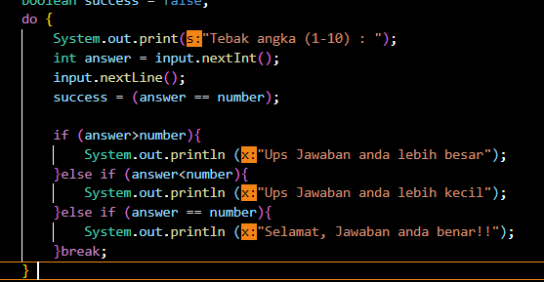

Tambahkan break di dalam Do inner agar proses bisa berhenti setiap kita memasukkan nilai (angka)

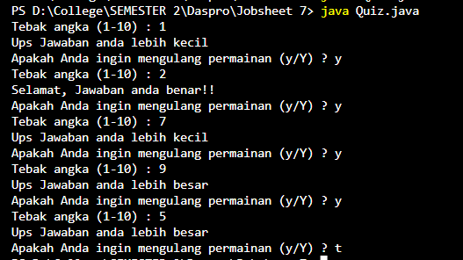

3. Modifikasi program di atas, sehingga bisa menampilkan informasi mengenai : input nilai tebakan yang dimasukan oleh user apakah lebih kecil atau lebih besar dari jawaban/*number* yang di random!

